**PESQUISA DE MODA: UM ESTUDO SOBRE TENDÊNCIAS USADAS EM UMA FESTIVIDADE EM CAICÓ - RN**

Oliveira, Marcos Daniel da Silva; Instituto Federal de Educação, Ciência e Tecnologia do Rio Grande do Norte, d.marcos@escolar.ifrn.edu.brSolino, Lívia Juliana Silva; Instituto Federal de Educação, Ciência e Tecnologia do Rio Grande do Norte, livia.solino@ifrn.edu.br.

Dantas, Ítalo José de Medeiros; Instituto Federal de Educação, Ciência e Tecnologia do Rio Grande do Norte, italodantasdesign@hotmail.com

Área temática: (X) Design de Moda e Comunicação.

**Resumo** O presente artigo busca identificar as variações de tendências difundidas em meio da sociedade, considerando o estudo a partir do arranjo local e de uso e consumo de produtos de vestuário. Este foi desenvolvido na cidade de Caicó, Rio Grande do Norte, com a finalidade de identificar quais as difusões de tendências de moda usadas em períodos festivos locais.

**Palavras-chave**: tendências; moda; coolhunting .

**1 INTRODUÇÃO**

A terminologia “Moda” deriva do latim *modus*, podendo ser traduzida e adaptada para a maneira com que os indivíduos se apresentam em uma sociedade (MAXIMILIANO; TOMASULO, 2013). Essa moda, é expressa e difundida pela sociedade, é comunicada, atualmente, através de peças e corpos, mostrando e classificando o indivíduo, trazendo também uma aceleração de práticas novas. Essa vasta aceleração de tendências é causada e refletida nos meios políticos, econômicos, culturais – e, por sua vez, afeta diferentes esferas da sociedade, como diz Pereira (2004). Segundo Sabino (2007, p. 574), tendência é a “palavra usada para classificar temas, usos e movimentos que serão abordados durante uma estação de moda”.

E, nesse mercado veloz e competitivo, nasce a área do *Coolhunting*, que se encarrega de analisar ideias de vanguarda, que poderão ser transformadas em influências de consumo e adotadas pela sociedade (PICOLI, 2008). Tal profissional, denominado de *coolhunter*, deve estar atento nas mudanças e comportamentos cotidianos, para que assim possa-se adentrar a tendência ao qual busca, pois, essa etapa é considerada uma das mais importantes no processo de criação de um produto, pois com isso, irá ser desenvolvido peças inovadoras e que também sejam aceitas por consumidores da sociedade (MENDES, 2014).

A contribuição e construção de dados coletados pelos *coolhunter* devem ser de formas explicativas, a fim de mostrar contextualizando suas informações desenvolvidas e com imagem, para que de forma ilustrativa, possa a partir daí determinar quais tendências estão sendo utilizadas de forma interativa na comunidade por cada indivíduo (MENDES, 2014). Pensando nisso, o presente artigo busca aplicar a metodologia do *Coolhunting* de modo identificar e apontar tendências no cenário de moda local.

**2 REFERENCIAL TEÓRICO**

Pereira (2002), diz que a moda é um grande fator social e cultural, na qual abrange a sociedade em todos os seus meios e vertentes, seja ele econômico ou cultural, como também todos aqueles indivíduos independentes de raça, crença, classe, gênero ou idade. Ou seja, a moda está difundida em meio da sociedade, podendo ter suas variações, decisões e independências, ela também pode ser um conjunto de opiniões, gostos individuais, assim como modos de agir, viver e sentir. De tal maneira, “Nada mais arraigado em nossa própria cultura do que o ato de vestir o corpo” (CIDREIRA, 2006. p. 13).

Cidreira (2006) aponta que a singularidade da moda é encontrada para além do poder do culto ao individualismo e da estética. Mas vê-se, também, que a moda é aquilo que cada indivíduo em sua particularidade pode fazer uso, assim, conseguindo ter sua expressão única. Cidreira (2006) diz que moda é algo que instiga o prazer do ser humano, que o faz sentir que esse fenômeno e sua particularidade, de ver e ser visto, o leva para sensação de visão de outro mundo, como se a moda o inspirasse para que o torne incomum.

Para poder explicar metodologicamente tais mudanças, surgem as tendências, que deriva do latim “*tendentia”*, cujos significados são “tender para”, “inclinar-se para” ou “ser atraído por” (CALDAS, 2004).

Tal ideia sobre tendências traz à tona na sociedade a participação da novidade na estimulação do consumo, ou seja, antecipando incertezas e ao mesmo tempo tornando-se atrativas para os leitores de revistas e conteúdo de moda (MOCHO, 2012; BAYLEY; SEOCK 2010).

Rech (2002, p. 27) fala que produto de moda como “qualquer elemento ou serviço que conjugue as propriedades de criação, qualidade, vestibilidade, aparência e preço, a partir das vontades e anseios do segmento de mercado ao qual o produto de destina.”

Para que as empresas de vestuário ofereçam produtos os quais sejam acima dos seus concorrentes ou que tenham uma disputa acirrada no mercado, precisam ter a adoção de uma metodologia e tecnologia nas quais supram suas demandas, expectativas de usuários e para que consigam um melhor desenvolvimento em todo o seu processo produtivo na hora de tal ampliação (FLORENCE & CATHETINE, 2016; FORNASIEIRO; ZANGIACOMI, 2013)

Com tais argumentos e pontos destacados, para poder definir melhor e conhecer quais são os maiores produtos os quais a sociedade consome, marcas de várias áreas do mercado de moda fazem algo que é chamado de pesquisa de tendências, assim, desenvolvendo um estudo com maior profundidade dos interesses de mercado (MENDES, 2014).

Erner (2005, p. 104), afirma que “usualmente, designa-se sob o nome de tendência qualquer fenômeno de polarização pelo qual um mesmo objeto no sentido mais amplo da palavra-seduz simultaneamente um grande número de pessoas”. Os estudos de tendências envolvem pesquisar o presente e traçar planos, visões e conjunturas sobre o futuro (CAMPOS, 2013).

De maneira mais prática, para a elaboração de uma pesquisa de tendências, o profissional da área precisa: definir produto; mercado; campos; marcas; mas esta sequência operacional e metodológica tende a variar conforme empresa ou pesquisador, para que assim, estes possam ter suas essências e formas próprias de concederem suas pesquisas (RAYMOND, 2010). Com tamanha velocidade de informações, a procura por dados e análises de pesquisas se torna complexa, pois a observação de um futuro de tendências tende a serem infectadas, tornando a moda e o design seguinte contagiado por tamanhas notícias de uma só vez (RAYMOND, 2010; VICENTINI E CASTILHO 2008; GLADWELL, 2009; DAWKINS 2007).

Uma das ferramentas mais buscadas por profissionais é o caderno de tendências, um material on-line, que é criado por agencias de moda e estilo que transformam suas pesquisas de mercado/consumidor em materiais comercializados (TREPTOW, 2013; MENDES, 2014).

Os cadernos de tendências são desenvolvidos com base nos dados diversos coletados, os quais, em suas pesquisas envolvam segmentos: sociais, culturais, econômicos, políticos, artísticos e outros. Jobin e Neves (2008) citam alguns exemplos desses cadernos em âmbito internacional, como os Cadernos Promostyl, Cadernos Carlin e Cadernos Nelly Rody. As autoras ainda ressaltam que as empresas que são responsáveis por tais desenvolvimentos desse material, adotam suas próprias metodologias, mas sempre irão seguir uma linha de raciocínio, para que se tenha uma melhor compreensão dessa estrutura e dados ofertados pela indústria e cadeia produtiva da moda.

**3 METODOLOGIA (MATERIAIS E MÉTODOS)**

O presente artigo busca identificar as variações de tendências as quais estão difundidas em meio da sociedade atual, considerando o estudo a partir do arranjo local e de uso e consumo de produtos de vestuário. De acordo com Henrik Vejlgaard (2008), é a partir do estudo destes processos de estabelecimento e crescimento de uma tendência que podem surgir pistas que levem à identificação de tendências e, deste modo, a uma melhor compreensão do passado para procurar entender o presente (VEJLGAARD, 2008, p.27).

Com isso, podemos classificar este trabalho como uma pesquisa aplicada, conforme Gil (2019), a pesquisa aplicada abrange estudos elaborados com a finalidade de resolver problemas identificados no âmbito das sociedades em que os pesquisadores vivem. Tais pesquisam tem a finalidade de colaborar com a ampliação de conhecimentos sobre determinadas áreas estudada. Na investigação aplicada, o pesquisador busca orientação para a solução imediata de problemas concretos do cotidiano (BARROS; LEHFELD, 2007).

De acordo com Santos (2004), a coleta de dados é de grande relevância e deve ser conduzida cuidadosamente, pois terá reflexos diretos na análise dos dados. Para a elaboração da pesquisa e coleta de dados na cidade neste período, foi-se feita uma pesquisa de campo, onde por meio de fotografias de vitrines de lojas e pessoas encontras nas ruas.

Com a utilização de métodos de *Coolhunting*, para coletar tais informações da comunidade, foram aproveitadas as seguintes técnicas de coleta de dados para esta pesquisa: a) etnografia, onde foram observados grupos sociais na sociedade, tentando entender quais eram seus comportamentos perante tal dia, evento e situação. Analisando seus atos de vestimenta e socialização. Segundo Robson (2011) a pesquisa etnográfica tem como finalidade descrever e analisar fenômenos sociais, nos quais estejam sendo decorridos em alguns grupos humanos, seja bairro, cidade ou empresas. b) safari fotográfico, usando o método no qual tem fundamento a captura de fotografias de determinados indivíduos em diversas localidades, para poder assim analisar quais foram as difusões de tendências. Um exemplo dessa forma de coleta de dados é o uso de recursos visuais que permite e enriquecem a análise e o entendimento do objeto de estudo.

A presente pesquisa foi desenvolvida na cidade de Caicó, Rio Grande do Norte, Brasil, em seu período festivo, mais especificamente a Festa de Sant’Ana, no mês de julho de 2022. As festividades são realizadas há mais de 260 anos, tendo duração de onze dias. Durante esses dias, toda a região se volta para as festividades, as quais contam com partes religiosas e sociais. Para a diocese de Sant’Ana, o número de visitantes chega a mais de 100 mil pessoas (um número bem maior que a população da própria cidade, 62.709 habitantes de acordo com dados do IBGE, disponíveis no site ibge.gov.br).

Um evento é um dos momentos mais importantes para a cidade, gerando uma série de impactos positivos, pois este movimenta vários setores, ele é planejado com finalidade de poder criar vínculo maior com as pessoas da comunidade, gerar ações nas quais possam movimentar ainda mais aquela localidade e ideias, que podem ser futuras ou não, assim, engajando possíveis interesses (GIÁCOMO, 2001; BAHL, 2004).

**4 APRESENTAÇÃO E ANÁLISE DOS RESULTADOS**

Os métodos de pesquisa de tendências supramencionados foram aplicados com a finalidade de coletar dados da sociedade, a fim de perceber quais são suas difusões em determinados locais e situações. Após o desenvolvimento de pesquisa de campo foram encontradas as seguintes tendências: a) paetê; b) acromáticos; c) cores complementares.

**Paetê**

Essa tendência, que é aplicações de *strass* ou pedrarias, foi febre nos anos 40 quando Chanel trouxe esse fenômeno em uma de suas coleções e por volta dos anos 80, essas peças são encontras de formas de shorts, saias, vestidos e blusas. Na coleta de dados na cidade citada acima foram encontradas em vitrines de lojas e no interior das lojas (Figura 1).

Figura 1: Representação da tendência “Paetê”

*Fonte: Elaborado pelos autores*

As peças foram observadas de várias cores e formas, todas com o estilo encontrado de paetê. Com essa variedade de opções, pode-se atender a necessidade de vários tipos de clientes, para que assim as mesmas não saiam todas iguais, variando seus termos de mix de produtos.

**Cores Complementares**

A utilização dessa tendência na moda esta ligada a necessidade de a sociedade querer se destacar dos demais, dando também esse ressalte nas peças, com modelagens e cortes diferenciados. Cores complementares são aquelas cores que estão em lados opostos no circulo cromático, com seu cntraste gerando grande impacto visual. Essa tendência foi encontrada nas vitrines da cidade (Figura 2).

As peças encontradas nas cidades foram detectadas cores como: verde, vermelho, laranja, rosa e amarelo, as mesmas masculinas e femininas, com formas, caimentos e tonalidades.

Figura 2: Representação da tendência “Cores complementares”

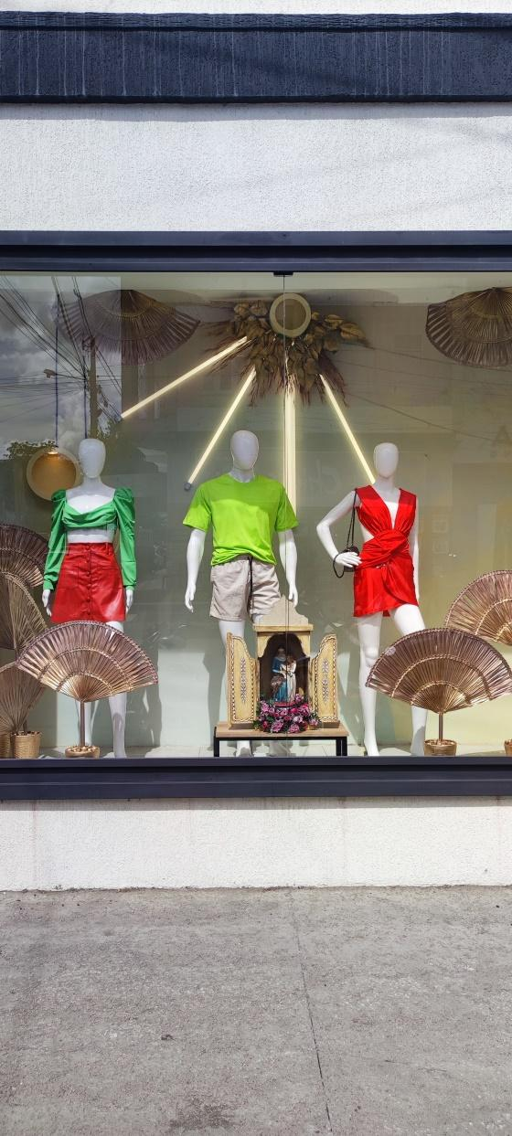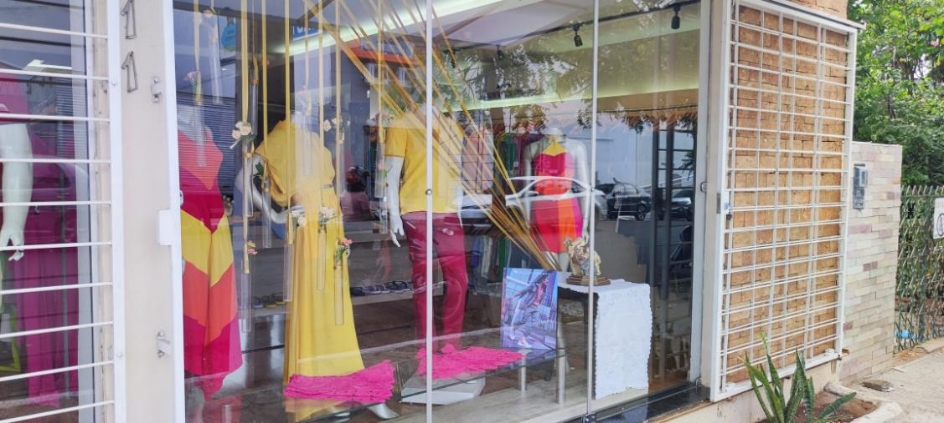

*Fonte: Elaborado pelos autores*

**Acromáticas**

Essas cores são aquelas que pertencem a cartela de cores dos neutras, nas quais não tem presença do elemento cromático em sua composição, entre elas está o branco, preto, marfim e cinza. Essa tendência, segundo as pessoas que a utilizam, “é algo que nunca irá sair de moda” (Figura 3).

Figura 3: Representação da tendência “Acromático”

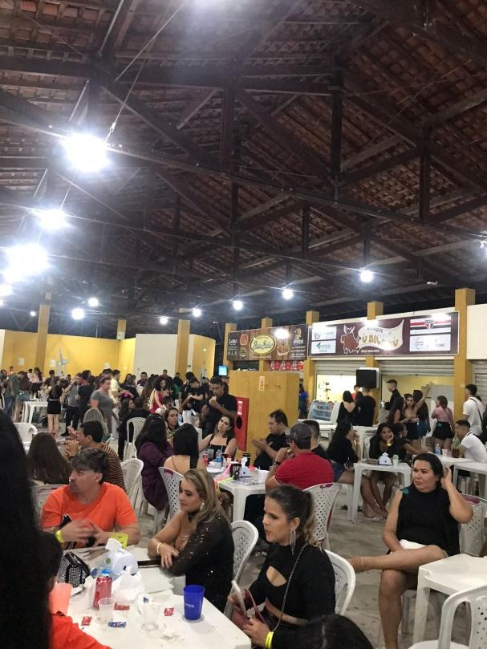

*Fonte: Elaborado pelos autores*

A tendência foi encontrada em locais públicos,  onde geralmente, circula um grande número de pessoas aquele local. É importante frisar essa tendência como um possível estilo social, à medida que o preto perdura na sociedade há décadas.

**3 CONSIDERAÇÕES FINAIS**

Com o aumento e consumo exacerbado por itens de moda, coisas inovadoras e tendências nas quais são passageiras, a busca de apontamentos de tendências de moda no cenário local, feita na cidade de Caicó (RN), utilizando o método *Coolhunting*, nas localidades, no cenário de Festa de Sant’Ana, trás que mesmo em uma pequena cidade localizada no interior, é possível que haja uma difusão de algumas tendências.

Assim, tendo como resultados dessa pesquisa, o apontamento de tendências que são vistas mundialmente, foram encontradas essas: a) paetê; b) cores complementares; c) cores acromáticas.

O presente artigo trás algumas tendências encontradas localmente, sugerindo assim, para pesquisas e elaboração de possíveis novos trabalhos, a continuação de tal projeto em outras localizações, buscando também trazer novas metodologias de *Coolhunting* e que com aprofundamento surja novos apontamentos.

**REFERÊNCIAS**

ERNER, Guillaume. **Vítimas da Moda?** como a criamos, por que a seguimos. São Paulo: Senac, 2005

VEJLGAARD, H. **Anatomy of a Trend**. New York: McGraw-Hill, 2008.

VIANNA, Maurício et al. **Design Thinking**: Inovação em negócios. Rio de Janeiro: Mjv Press, 2012. 162 p

BROWN, Tim. **Design Thinking**: uma metodologia poderosa para decretar o fim das velhas ideias. 3. ed. Rio de Janeiro: Elsevier, 2010. 249 p.

RECH, Sandra Regina. **Moda:** por um fio de qualidade. Florianópolis: Udesc, 2002. 133p.

TSE, Florence, TF; CHAN, Catherine YP. New approach for fashion design: Case study of employing user-oriented method to design mother-to-be partydress. **Research Journal of Textile and Apparel**, v. 20, n. 1, p. 53-60, 20

CALDAS, Dario. **Observatório de sinais:** teoria e prática da pesquisa de tendências. Rio de Janeiro: Senac Rio, 2004.

MCCRACKEN, G. **Cultura e Consumo:** novas abordagens ao caráter simbólico dos bens e das atividades de consumo. MAUAD, Rio de Janeiro, 2003.

JOBIM, Gabriela; NEVES, Manuela. A pesquisa de tendências em design de moda: ênfase na rede de informação. In: PIRES, Dorotéia Baduy (org.). **Design de moda**: olhares diversos. p. 231-242. São Paulo: Estação das Letras e Cores Editora, 2008.

PENN, M.J. 2008. **Microtendências.** As pequenas forças por trás das grandes mudanças de amanhã. Best Seller, Rio de Janeiro, 2008.

WATSON-GEGEO, K. A. Ethnography in ESL: defining the essentials. **Tesol Quartely**, Alexandria, v. 22, no 4, p.575- 592, dec. 1988.

BAHL, Miguel. **Turismo e eventos**. Curitiba:Protexto,2004

GIL, A. C. **Métodos e técnicas de pesquisa social**. 7. ed. São Paulo: Atlas, 2019

BARROS; A. J. S.; LEHFELD, N. A. S. **Fundamentos de metodologia científica.** São Paulo: Pearson Prentice Hall, 2007

SANTOS, Antônio Raimundo dos. **Metodologia científica**: a construção do conhecimento. 6 ed. Rio de Janeiro: DP&A, 2004.

MAXIMILIANO, C.; TOMASULO, S. B. O ensino de Moda e a inclusão de deficientes visuais. **Revista E-Tech:** Tecnologias para Competitividade Industrial, ed. 9., v. 6, n. 2, p. 135-164, 2013. Disponível em: http://etech.sc.senai.br/index.php/edicao01/article/view/376. Acesso em 08 mai. 2020.

MENDES, L. B. **Metodologias de Coolhunting Aplicadas à Criatividade em Moda:** Estudo de Caso Empresa Tendere. 2014. 178 f. Dissertação (Mestrado em Design de Comunicação de Moda) - Escola de Engenharia, Universidade do Minho. Guimarães,2014.